# 观察

## 数据的基本样子

## 训练数据

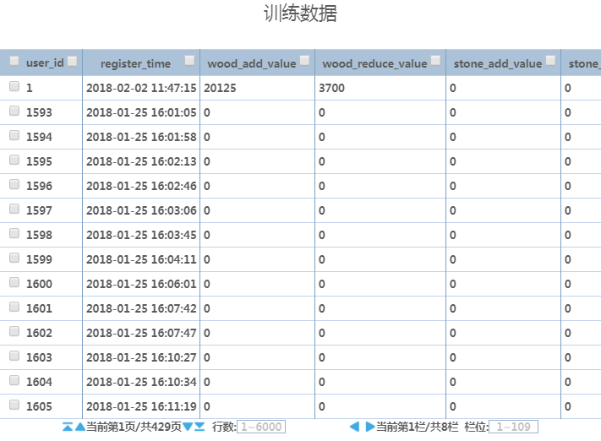

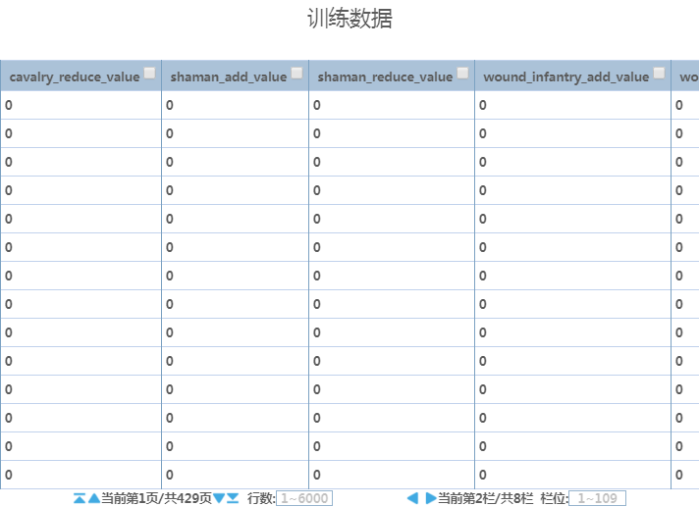

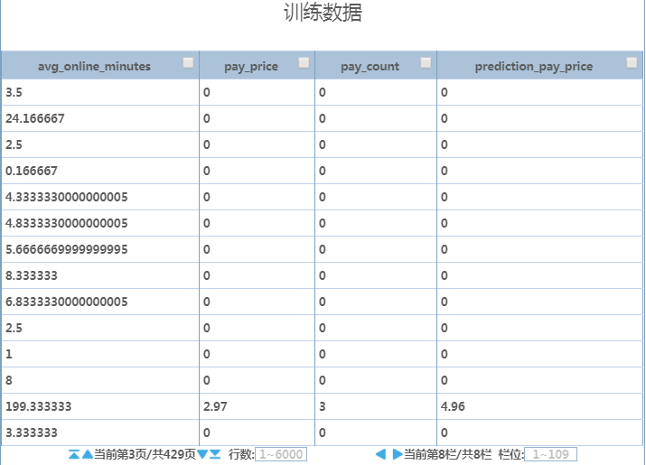

## 预测数据

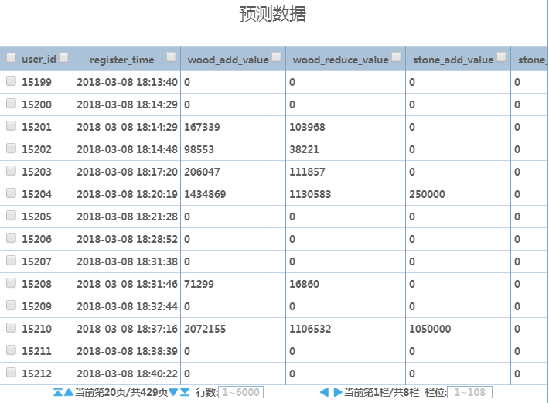

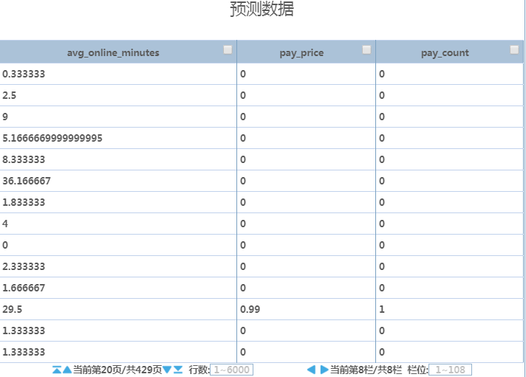

# 想法

## 大致想法

每个玩家在每段时间内有一个玩家行为的六芒星，这个六芒星在不断的变化，这对玩家充值情况有一定印象

## 以一定的多重共线性

1. 前七日的充值会影响到前45日的充值，这是一个很重要的影响，=> 可以先看一下前七日充值和7-45日充值的xtabs
2. 内部变量也有一定共线性，很多影响是差不多的， => 可以看下隐含变量或者主成分

## 模型可能有一定的网格特性

不同区域的影响因素效果是不同的，可以使用决策树+监督学习的方法，先用决策树根据特征对对象网格化，每个网格内对应一定的模型，最后组合起来。

当然也可以使用xgbt。